1. 无订单详情列表

处理方法：咨询本地信息化部进行处理。

当查询出结果为：

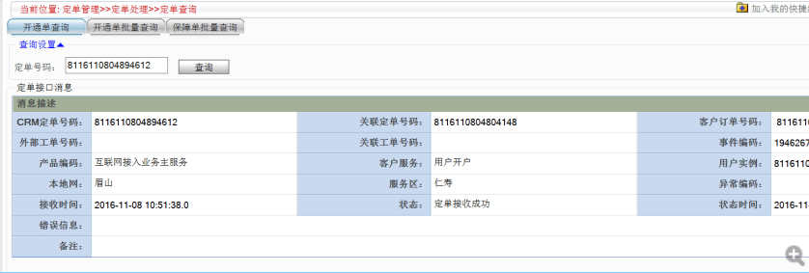

则订单没有成功解析，查询inter\_msg\_center表， LOCK\_FLAG字段中状态为Y，一般出现在改单之后，证明原单没有作废，先查询原单处理，不能改LOCK\_FLAG的状态。

另一种情况，在IOM中有订单信息，但是没有工单详情列表，工单状态显示“就绪”，查询，so\_msg\_center 表，用ask\_no（内部订单号码查询）当后面remark信息报错，为“流程匹配失败”，将MSG\_CALL\_COUNT中数据改为0，清空remark中报错信息。

2. 工单详情列表不为空，但锁定标识为“已锁定”或“退单”

解决方法：请确认是否撤单，如不撤单；在CBSS异常订单查询中进行解锁;如工单需要撤单，请在CBSS上发起撤单；

3. 工单详情中无未处理环节，流程没往下走，并且最后1个已处理环节非“装机订单报竣”

处理方法：

insert into t\_ms\_event\_pool

(MS\_EVENT\_ID,

PROC\_INST\_ID,

OBJ\_ID,

OBJ\_TYPE,

OBJ\_STATUS,

EVENT\_STR,

EVENT\_PARAM,

EVENT\_TIME,

EXECUTABLE\_TIME,

EXECUTED\_TIME,

EXCEPT\_TIMES,

EXCEPT\_REASON,

EXECUTE\_STATE,

SUBAREA\_NO,

REALTIME\_FLAG)

select ms\_event\_id\_seq.nextval,

a.proc\_inst\_id,

a.proc\_inst\_id,

'PROC',

'PS\_RUNNINGPAUSE',

'PROC\_CONTINUE',

'OBJ\_ID=' || a.proc\_inst\_id ||

';OBJ\_TYPE=PROC;EVENT=PROC\_CONTINUE;',

sysdate,

null,

null,

'0',

'',

'0',

'0',

'0'

from so a

where a.ext\_so\_nbr = 8116100936384607

and rownum <= 1;

特殊情况：IOM查询出订单协同状态为: 环节协同等待，则表示有另一个订单未处理完需另一个订单处理完成后此订单流程才能继续往下走。

查询查询环节协同等待的单子：

SELECT a.ext\_so\_nbr, a.\*, a.rowid

FROM so\_si\_group\_member a

where a.so\_si\_group\_id in

(SELECT so\_si\_group\_id

from so\_si\_group\_member b

where

b.ext\_so\_nbr = '8116040638065011');

并处理完成这个单子，在处理未进行往后流程的单子。

4. 卡订单同步、配资源

锁定标志为“未锁定”，未处理环节为“定单同步”(与号线交互异常)

（1）一级和二级接入方式不匹配：处理方法：在CBSS撤改单（不能撤请咨询信息化部）

（2）调用服务开通异常，订单卡资源归档和订单同步 未锁定—调用失败—重发

处理方法：让号线删除重发。

a.在页面异常重发。

b.在SQL中用so a where a.ext\_so\_nbr=流水号（找到so\_nbr(内部订单号))

在wo a where a.so\_nbr=内部订单号

修改run\_STS 由P改为D 前2倍数字改为0。

-------------------------------------------------------------------------------------------------------咨询运维找号线

BSS卡订单同步工单回单

配线工单回单 工单回单，号线处理

配线，配端口工单回单

资归工单回单

BSS里交换派单 咨询东软

认证派单 咨询信息化

5. 卡AAA认证平台

注： 锁定标志为“未锁定” (若订单锁定，让地市人员在CB订单系统里的异常订单查询里自行解锁)，登录综合网络激活系统，在工单维护中查看施工单AAA施工时，返回的详细错误信息。再根据错误判断应该如何处理。

在AAA环节不能随便转自动处理，回填信息为：SMP数据库。。。可以转自动处理，其他都不能。

（1）AAA(装)

1：该登录名已经存在；

先在CBSS、BSS确认该账号是否为在网用户。是则撤改单，没有用户就找信息化清除3A脏数据,再通知我们处理--(然后转自动处理)

（对于修改单，在AAA环节，装成功的话，拆一定要成功，改单后，原单走反向流程进行拆单，若不成功，改单后订单装时将报错）

2：不存在此用户；（一般出现停复业务中，错误原因是开户没有正常成功或AAA中数据被异常删除）

环节：AAA认证平台(装)，若操作是拆，或者操作改单，此环节是拆，则维护成功。

3：对不起用户没处于开机状态:维护成功.（停机业务）：拆机则由IOM的逻辑号码查开户中AAA的状态

欠费停机业务在此回填下出现，维护成功后，但是AAA还是激活开通状态，即用户依然正常使用，则重发一下AAA环节。但是（AAA指令不能随便重发，因为重发AAA会发送一套新的指令），开机开户等业务坚决不能重发AAA指令。

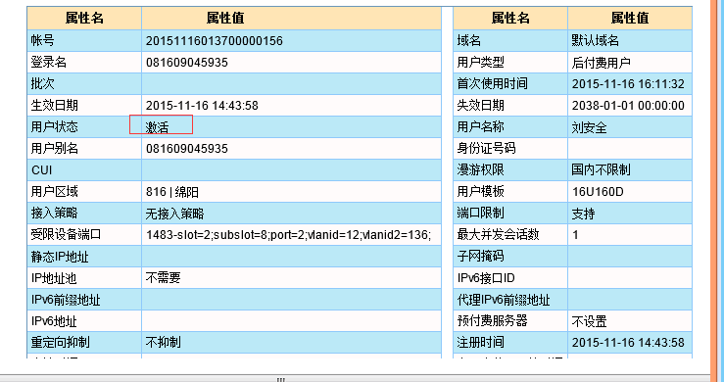

4：ErrMsg缺少参数：170026：AAA开户正常，在数据库删除一些数据///

3A缺少参数170045

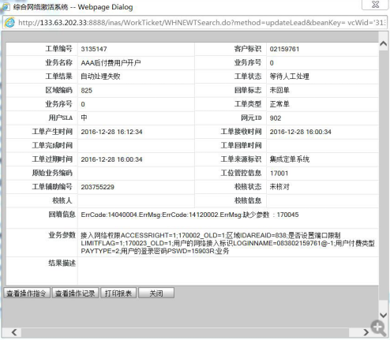

经查收到报文不全，

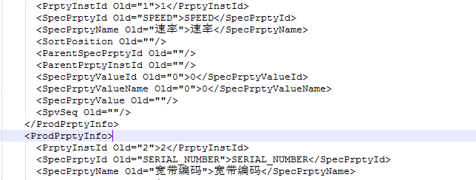

缺少速率值。

select a.sts,a.rowid,a.\* from so a where a.ext\_so\_nbr='8171703251006514612';

select a.rowid,a.\* from wo a where a.so\_nbr='204762530';

select a.rowid,a.\* from so\_main\_prod a where a.so\_nbr='204762530';

select a.rowid,a.\* from so\_main\_prod\_prpty a where a.so\_main\_prod\_id in('4688293','4688294')

在第三个SQL中速率新旧值都改成宽带的速率值，具体速率问营业厅办理的多少M的，最后那个SQL里面有两个速率值 一个是新 一个是旧 两个都要添加上，然后重发AAA环节就可以了。

5: "USERNAME incorrect "; 9EDFA490;RETN!=0000||

找信息化处理.。

6:对不起,模板不存在

在so表中获得so\_nbr，查询

select \* from so\_main\_prod a where a.so\_nbr=203700425;

获得so\_main\_prod\_id然后再查询

select \* from so\_main\_prod\_prpty a where a.so\_main\_prod\_id=3266591;

其中C:\Users\J\AppData\Roaming\Tencent\Users\792014671\QQ\WinTemp\RichOle\N{6JDK_0OBYS@1TOOQSX(Z2.png

速率对应字段spec\_prpty\_value,值为100-200，则重发此环节。

7:密码错误

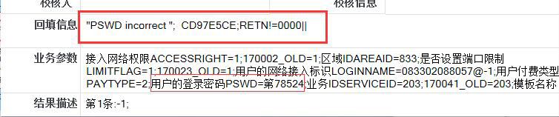

密码中含有中文，造成报错，需修改密码。

首先SELECT a.\*, a.rowid FROM  so\_acc\_nbr a where  a.acc\_nbr='02088057'  and a.dist\_nbr='0833'; 查处so\_nbr，

SELECT a.ext\_so\_nbr, a.\*, a.rowid FROM so a where a.so\_nbr='203769576' ;查处流水号，

得到流水号后查询会话id，

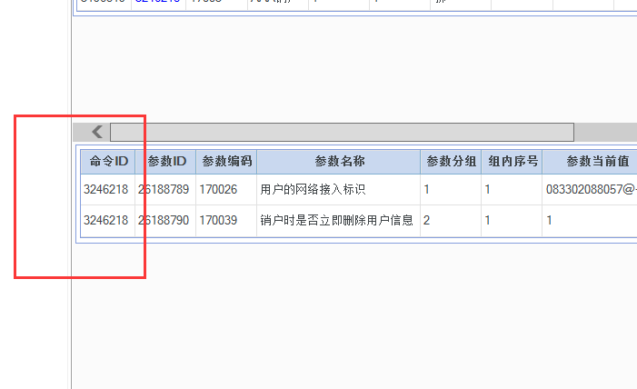

根据会话id查询

SELECT a.\*, a.rowid FROM spjk\_para\_base a where a.para\_id='170037' ;

如果TRANS\_FLAG是P则为存过，查询spjk\_para\_value\_map，如果不为P是其他，则查询spjk\_para\_prpty表，是P时：

SELECT a.\*, a.rowid FROM spjk\_para\_value\_map a where a.para\_id='170037';

得到OUT\_PARA\_VALUE 为INTER\_SP4SC.INTER\_SP\_PARA\_170037，前面的INTER\_SP4SC未存过名，查询INTER\_SP\_PARA\_170037，得到存过中的位置，得到获取密码的逻辑，为在so\_cust表中获取，

SELECT a.cert\_code, a.\*, a.rowid FROM so\_cust a where a.so\_nbr='203769576';

cert\_code这个字段即为密码值。

（2）AAA(停复)

1.回填信息为：对不起，强制用户下线失败。

如果订单是正常状态则维护成功，如果是停机状态则如下：

处理方法：找本地BAS踢下线，然后找我们重发

2.回填信息为：用户已存在

处理方法：在B侧和CB侧看看是否为在网用户，是的话在IOM里点“失败回单”返 回上及系统，如果不是找信息化或者网管中心清除3A数据

3：不存在此用户；（一般出现停复业务中，错误原因是开户没有正常成功或AAA中数据被异常删除）

先在机房确认B侧和CB侧到底有没得对应的在网用户，有在网用户则维护成功。

若查不到回填信息，且是如下状态：

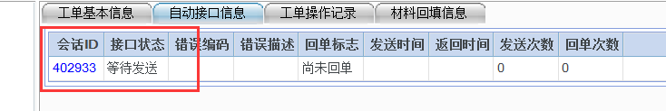

~~（确认一下订单时间。在CB侧确认一下订单状态，若竣工则可维护成功，若未竣工，重发一下卡单环节。）~~

（3）AAA（拆）

回填信息为："不存在此用户。";ADA84219;RETN!=0000||

处理方法：确认B侧，CB是否为在网用户，在则找信息化清除AAA数据。(3A有数据则清数据)

6. 卡VAC

锁定标志为“未锁定”，未处理环节为”VAC平台(装)”

解决方法：

（1）在CBSS上核查宽带的附属业务是否开了《互联网电视乐视平台点播4》、《互联网电视乐视平台点播5》、《互联网电视快乐微视平台点播+直播4》、《互联网电视快乐微视平台点播+直播5》；如开通了此4类业务，需联系受理人员进行撤单。

（2）如未开通这4类业务，还是卡VAC，联系厂家处理。

（3）回填信息为流水号，结果描述：第1条:已定购产品中已包含此业务，指互斥类产品用户已定购;

处理方法：（融合迁转的单子）直接维护成功。

~~请操作撤单，并把BSS的产品退了，再做一次迁转~~

自动接口信息→尚未回单→激活系统→附属产品错否→见page4；

（4）VAC（装）

回填信息为：结果描述为用户不存在。

处理方法：拆机业务中，VAC销户-产品订购关系同步，维护成功。

开户和修改产品业务则为：

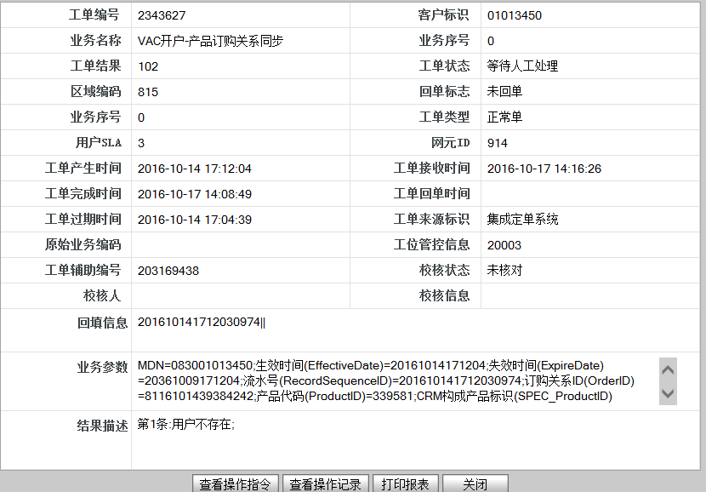

SELECT a.\*, a.rowid FROM so  a where a.ext\_so\_nbr='8116111408102246' ;  
  
第一步：so\_sub\_prod  ACT\_TYPE 的X修改成 R, （R是拆，修改产品业务要先拆）  
SELECT a.\*, a.rowid FROM  so\_sub\_prod a where  a.so\_nbr='203414514' ;  
  
第二步： wo表重发，  
SELECT a.run\_sts ,a.step\_id,a.reasgn\_count,  a.\*, a.rowid FROM  wo a  where  a.so\_nbr='203414514'  order by a.wo\_nbr  desc;  
  
第三步：激活转自动处理  
  
第四步： so\_sub\_prod  ACT\_TYPE 的R修改成 X,

回填信息为：互斥类产品用户已定购

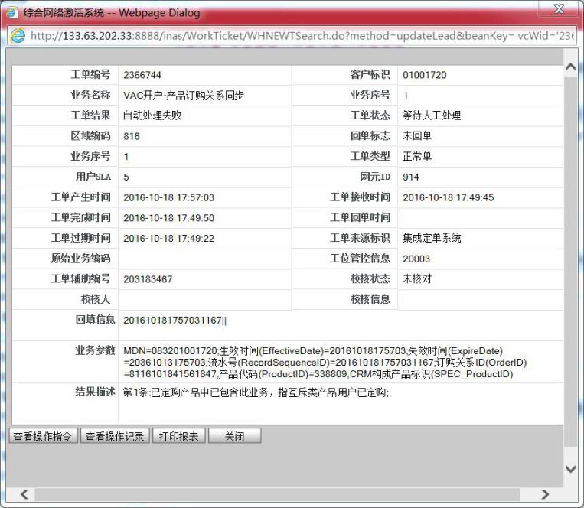

结果描述中有互斥类产品查看是什么类型。是开户用户，咨询信息化，是迁转类型，

以上（3）的解决方法。

查看定购的产品，根据so\_nbr查询附属产品表so\_sub\_prod

select a.\*, a.rowid

from so\_sub\_prod a

where a.so\_nbr in

(select b.so\_nbr from so b where b.ext\_so\_nbr = '8191701120991614850');

获得所有定购附属产品的prod\_id，然后在产品表中查询

select a.\*,a.rowid from prod a where a.prod\_id in

('332690',

'332900',

'341516',

'338809',

'339678',

'332688');

即可获得所有已定购的附属产品

回填信息为：产品鉴权失败。

处理方法：找地市OLT维护人员处理。

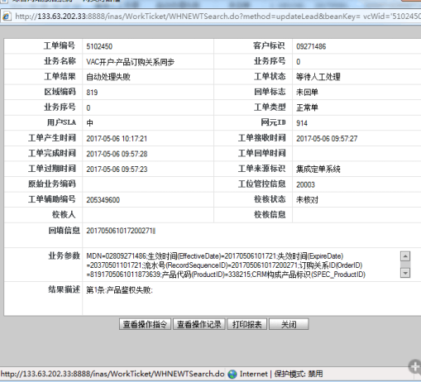

(5) VAC拆

结果描述为：其他失败原因，转自动处理。

## 7. 卡NGN

（1）NGN（号码激活）

锁定标志为“未锁定”，未处理环节为”NGN号码激活”，查询回填信息。对应解决方法如下。

解决方法：

（1）NGN未放号；在NGN放号完成后，登陆综合网络激活系统进行转自动处理。

（2）预放号用户，网管上已有相关数据：确认该号码NGN上的数据是否为在网用户，确认号码在BSS是否有用户，是则撤单；否则找网管中心解绑，再通知我们转自动处理（激活页面）。

（3）混合放号：

（4）无法从指定信息获取softXIDxxxx：未放号，放号再处理

（2）NGN(装)

锁定标志为“未锁定”，未处理环节为”NGN(装)”

将会话ID在激活子工单维护中查询回填原因（IOM中查询工单下点击订单流程，左侧卡在NGN（装）点击，右侧点击自动接口信息，下获得回话ID）

解决方法：

（1）用户在网管数据中不存在

处理：未绑号，找运维的装维经理和网格经理绑号后通知我们转自动处理（装机业务的话就必须要绑号，拆机的可以直接维护成功）

（2）未指定或错误SoFxID参数

欠费：开机或复机，缴费转自动

未绑号：绑号，转自动

（3）双归属操作失败（当前设备操作失败，但互助设备操作成功）。用户已停机！

查号码状态，（开户下停机），维护成功

（4）"预放号用户已被发放，网管上已有相关数据。"

;||

对己做预放号的号码再次发号指令会出现此种提示，请不要重复放号

（5）"无法从给定的信息中获取到SoftXID。此错误可能由以下情况引起：1、指定用户在网管上不存在。2、未指定或错误指定SOFTXIP参数。" ;||

对无预放号的号码进行绑号，变更业务属性，停机或复机时会出现此种提示

请营帐先行放号

（6）"双归属操作失败（当前设备操作失败,但互助设备操作成功）。用户已停机 ;||

对己停机用户进行操作会出现此种提示（海特己停机，营门口未停机）

I重复停机，IOM标识成功

（7）数据库操作失败：

查NGN 激活 （会话ID）--- 激活系统--看回填信息—

查看路程图，点击NGN(号码激活)，查会话ID，在激活子工单查询选项中，查询会话ID，设置时间为（前一年至当前），

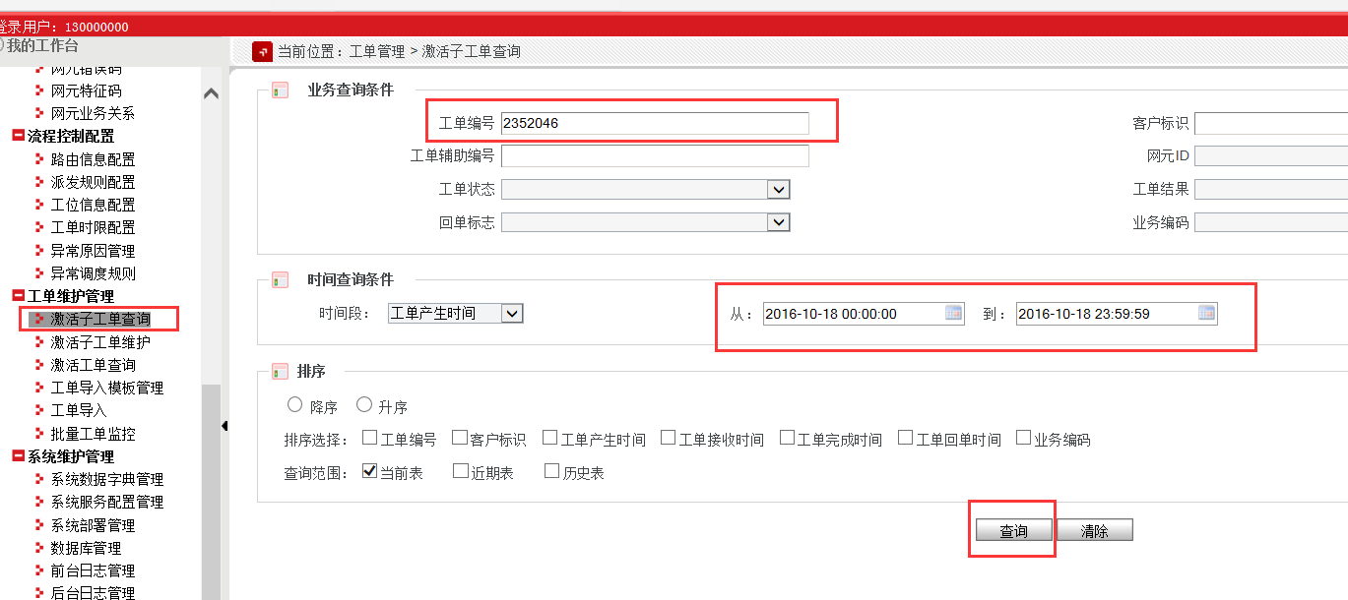

查询：

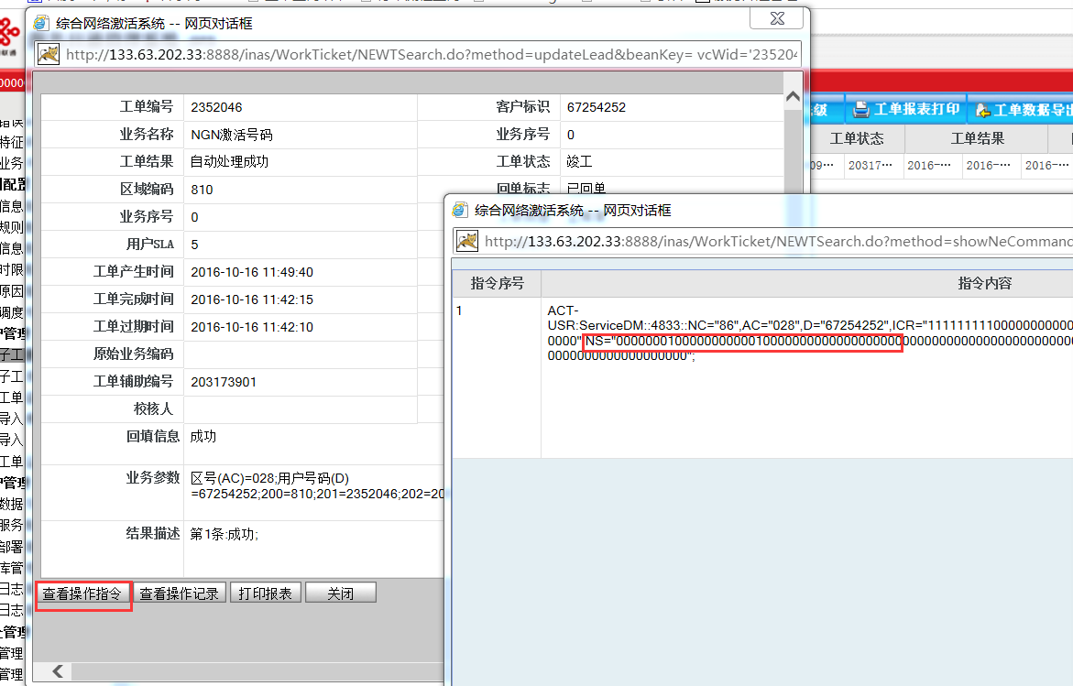

其中NS如上情况，则维护成功。

还有一种情况：

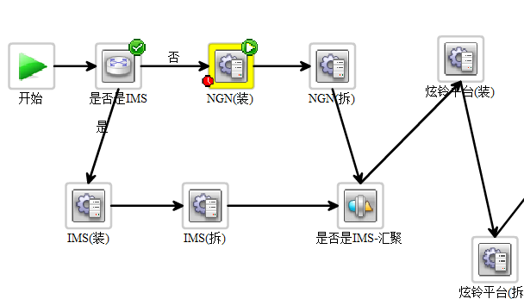

回填信息同样是：数据库操作失败请地市确认是否绑号，绑号后，可维护成功。

（3）NGN（停复）

回填信息--获取网元连接失败。

处理：转自动处理。

回填信息：双归属操作失败（当前设备与互助设备操作均失败）。用户已停机

处理：客户服务是“欠费停机”，直接维护成功。

回填信息："无法从给定的信息中获取到SoftXID。此错误可能由以下情况引起：1、指定用户在网管上不存在。2、未指定或错误指定SOFTXIP参数。"

处理：“欠费停机”，直接维护成功。

对无预放号的号码进行绑号，变更业务属性，停机或复机时会出现此种提示

请营帐先行放号

（4）NGN(拆)

回填信息："用户在网管数据库中不存在。"

;||

若为跨局移机不改号NP，业务，先查询是NGN局向还是IMS局向

若为NGN局向，则信息化处理，查明为什么没有数据，若为IMS局向则IOM中重新解析（待补充）。

8. 卡资源归档、装机定单报竣

锁定标志为“未锁定”，未处理环节为“资源归档或装机订单报竣”

处理方法：登陆IOM系统，在菜单施工管理--施工调度--施工处理(定制)中进行异常重发。



已经资源归档完成，报竣调用失败。在公客施工调度中，相关订单所在工区重发。

若工单状态为K（等待撤改），则表明地市人员操作了撤改，则该订单不能报竣。

9. 卡装机公司

锁定标志为“未锁定”，未处理环节为“装机公司(装)”

处理方法：查公客，订单查询.

(1)若订单流程业务状态”退回营业”，则通知前台撤单。

(2)若公客中查询到卡装机公司卡在维护岗，业务状态为“调用失败”，右侧获得

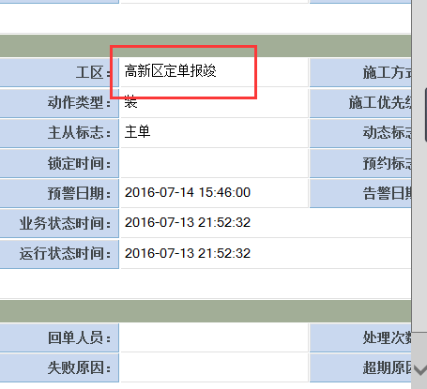Z

在公客施工调度-施工处理中在工区输入以上工区，并输入工单号重发。

(3)若在维护岗运行状态“正在处理”，业务状态正常，就喊他们装机师傅装机完回单就是了。如果是在调度岗，就喊他们派单。

(4)若在维护岗中业务状态为“缓装”，则叫地市人员自行登录公客系统在施工调度-缓装转出中操作缓装转出。在此状态时，不能撤单。

公客界面显示的是缓装，但是在缓装转出中没有找到工单，在延时审核里面找，如果都没有，在公客数据库中查询wo表，其中BUSI\_STS字段，若为A（不正常），改为H（缓装状态）。

（5）公客中查询

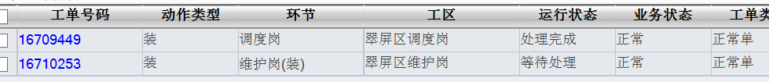

单子在维护岗，装机师傅正常操作回单就是了。

（6）撤单

撤单时先在营帐上电撤单受理，然后再点撤单。

在调度岗时，则派单到维护岗，操作失败回单中的撤单，当报错信息为(退单失败)：

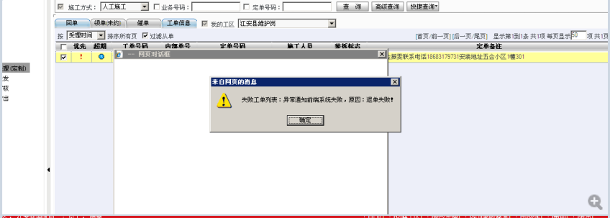

此错误，交由信息化处理。

原因：工单不存在。

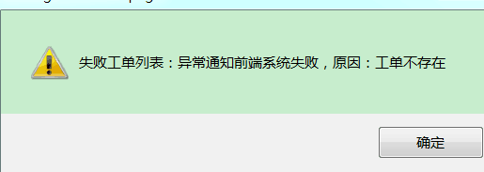

让营业厅直接前台撤单 然后再正常回单装机公司环节 作废公客。

（7）订单报竣调用失败

在报竣调用失败，跟代码，出现xml中success字段中值为NO，则表示订单来来源上级系统CB/B侧传过来的信息为空或有误，需找信息化处理。

（8）公客中显示已经报竣，IOM中查询装机公司正在处理中

第一步： 登录公客数据库，查询so 表， 查看 ext\_wo\_nbr 是否等于 IOM页面上装机公司的工单号，如果不等于则，

更新so 表中的ext\_wo\_nbr 为 IOm页面上的工单号--204554382

第二步： 公客系统报竣环节重发-改run\_sts为D：

1. 卡SDC

BSS没有数据：

在激活系统（查询回填信息）：若为---查逻辑号码或者物理号码已有记录重复，请重新输入。

处理方法：在BSS查看用户是否真实存在（在网用户），是则撤改单；若指定记录未找到，且为语音拆机，或用户开机，则维护成功

1. 卡EMS 、IMS 、RMS

**卡EMS：**

拆机--回填信息为：缺少参数180006。------维护成功；

若回填信息不是缺少参数，卡EMS平台（装），则咨询本地运维。

若卡：EMS平台(拆)

维护成功。

**卡IMS：**

IMS认证平台(停复)

回填信息如下：

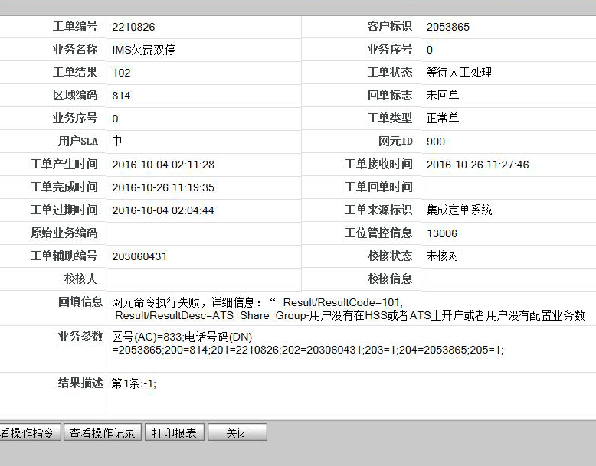

首先在数据库中确认，是否为IMS局向，

select a.\*,a.rowid from so\_addr a where a.so\_nbr='203165609' ;

根据内部订单号码查。

在ExchID中若是以17开头，则是IMS局向，在IOM系统冲查看发送的命令。

查明此单是否之前有迁转，从NGN局向迁转到IMS局向，造成实行IMS网元命令失败。

IMS开户：

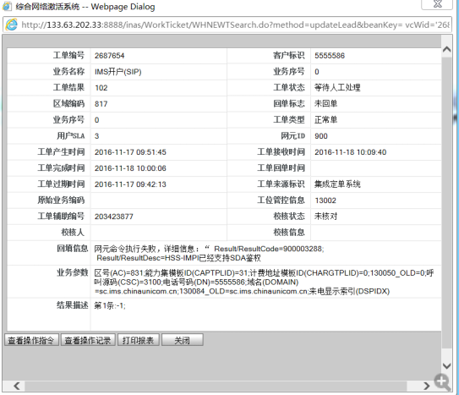

处理：如果是迁转单IMS（装）卡单，查询目前局向IMS局向，则让地市确定迁转前是否为NGN局向，若是，则将此号码先退网再重新入网。

（~~在IOM集成订单管理系统中是IMS局向，但该号码业务属性实际是NGN属性。~~

~~撤单重录，选择正确的NGN局向。~~）

在IMS（拆）环节中不可以直接维护成功。

若在IMS环节，需要重新解析订单时，将so表中数据删除，然后在inter\_service\_order，inter\_msg\_center，inter\_msg\_center\_arc 表中重新解析。

**卡RMS**

RMS终端管理平台(拆)

处理：维护成功。

（ 拆机，停复机可维护成功。）

1. 外线取单、外线撤单、认证派单、认证回单

外线派单，外线取单，外线回单是公客处理范围，在公客中查询报错信息。

外线取单：在公客系统中查询，若无记录，找信息化重发。

外线撤单：若在公客中查询到在维护岗中是退回营业状态，则通知前台撤单。

认证派单、外线撤单，交换派单不是公客处理范围，找信息化处理。

认证回单：若在公客系统中查询没有订单详情，咨询信息化。

1. 其他问题

（1）调用远程撤单许可判断异常-isAllowCancelSo--9999;效验不通过，原因是：[extWoNbr=XXX]订单未到IOM[TRANS\_IDO:XXX

处理方法：咨询本地信息化部

（2）工单状态为“IOM施工中(Y);但IOM的环节“装机订单报竣”状态为“处理完成”

处理方法：咨询本地信息化部

（3）语音开户将接入方式受理成了PSTN与一级二级接入方式不符合集团规范(未在CBSS进行资源预判)

处理方法：请在CBSS上发起撤单。

（4）调用远程撤单许可判断异常-isAllowCancelSo--9999:效验不通过，原因【XXX】订单未到IOM

处理方法：咨询信息化部

（5）失败单

处理方法：咨询信息化

（6）IOM 在定单解析失败后通知CBSS 成功，IOM异常解析失败原因： || 一级接入方式和二级接入方式与集团规范不一致，请检查

(IOM 在定单解析失败后通知CBSS 成功，IOM异常解析失败原因： || PSTN业务请不要在CBSS系统中受理)

处理方法:请撤单重录

（7）撤单处理失败

处理：异常重发未通过，找号线

1. PSTN号迁转

在BSS上混合放号在移机到NGN，在迁转

（9）取消预约

找信息化取消

(10)所有调用失败环节

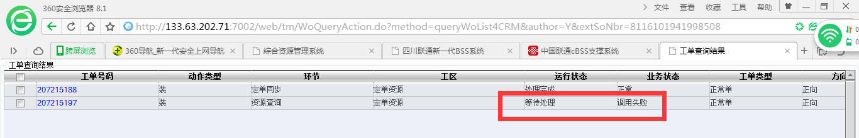

均在IOM施工调度-施工定制中重发，找到对应的环节，点击异常工单，重发。

（11）订单解锁

自行在CB系统，异常订单中解锁。若在IOM中订单正常，在公客中显示改单锁定，看上面的运行状态是不是：等待撤改单，在公客中查询定单操作记录，若为，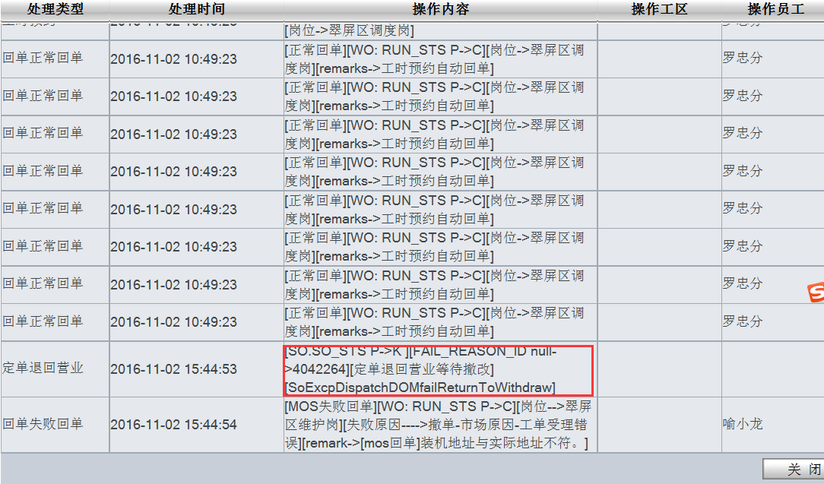

则通知营业厅撤单。

（12）回填信息为：（ 回填信息成功）

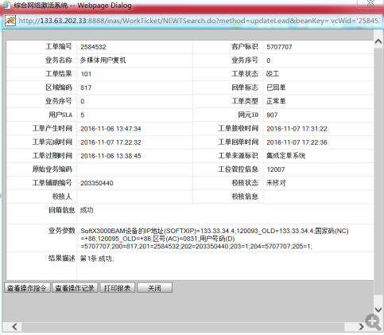

仍卡单。将相关卡单环节的状态由P改为D。

（13）作废工单，将STS改为P

(14)多次提示履约签到

在so\_book里面讲sts不为A的全部删除。  
  
SELECT a.\*, a.rowid FROM  so a where  a.ext\_so\_nbr='20161204193045110014' ;  
  
SELECT a.\*, a.rowid FROM  so\_book a where  a.so\_nbr='5528457' ;

(15)作废订单

将iom数据库中so表的STS字段由A改为P即可，若工单流程已到装机公司，再将公客库中so表的STS字段由A改为P。

(16)激活回填成功，定单卡单显示回单失败

查询会话ID，在激活中查询回填成功，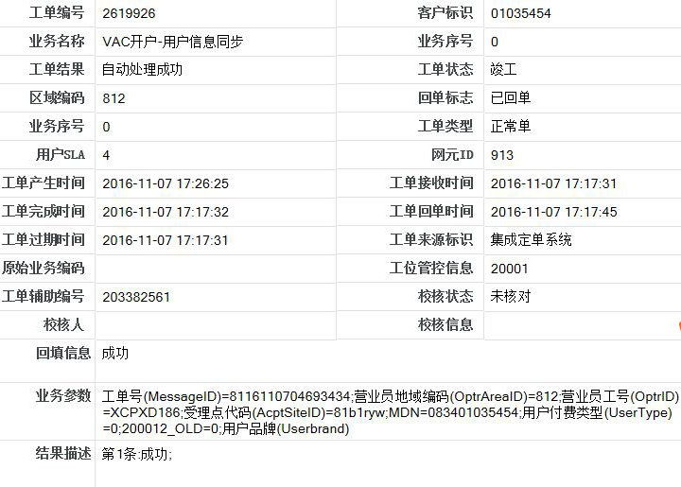

但是卡但环节显示回单失败，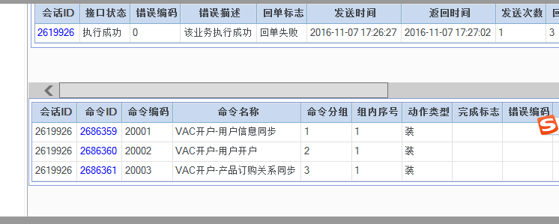

根据会话ID查询spjk\_table表。

select a.\*,a.rowid from spjk\_table a where a.spjk\_id=2619926 ;

将backfill\_flag这个字段的值改为Y（回填成功）。

再在施工调度中在该环节，操作正常回单即可。

（17）BS侧升级后，3A出现

在inter\_service\_order报表中查询报文，获得新局向，exchid，而老局向id是old\_exchid为两位数，在升级后传老局向造成，3A报错，将老局向改成新局向。

1. 卡事件池

例如在迁转定时环节，操作撤单：

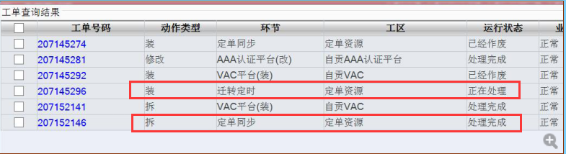

是原本迁转定时的单子，又撤单后造成事件池锁，解决的办法，先insert into t\_ms\_event\_pool 看看流程是否往下走，没有的话。

select \* from so a where a.ext\_so\_nbr='8116101439038972' ;一般只有一条记录，此时有两条记录。



获取proc\_inst\_id这个字段的值。再查

select \* from t\_ms\_event\_pool a where a.proc\_inst\_id=1660163;

except\_times这个字段的值改为0。

1. 初始化工时

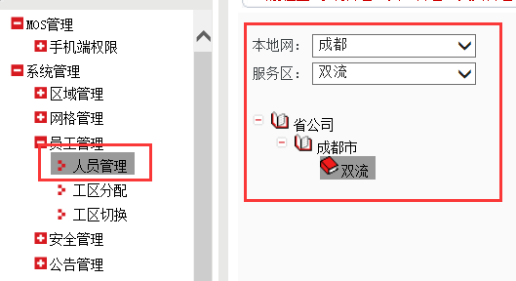

选择好区域后

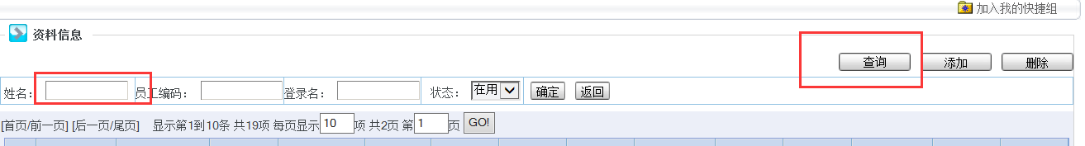

填入人员姓名或者员工编码点击查询

在结果中只需要点击设置一下三个：

V5DXN[_Q0($%F$~U(H{Q4QL

分配功能点中

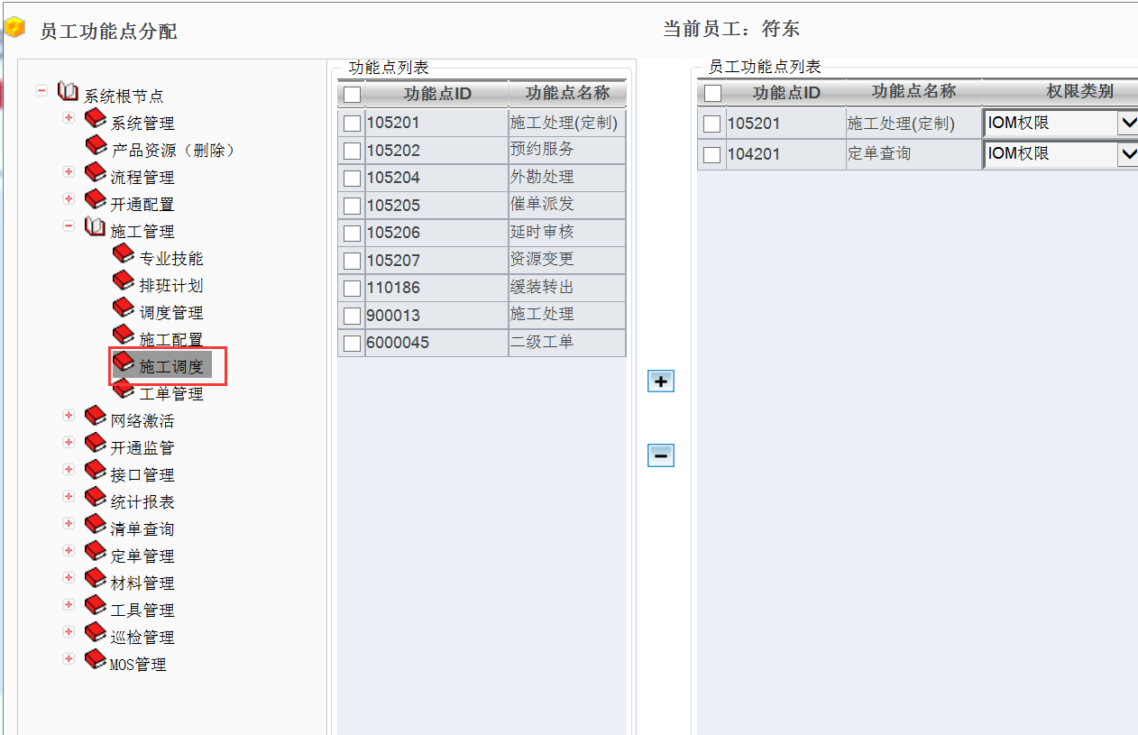

只设置施工调度，其中除了资源变更及二级工单都加入功能点。

分配角色中

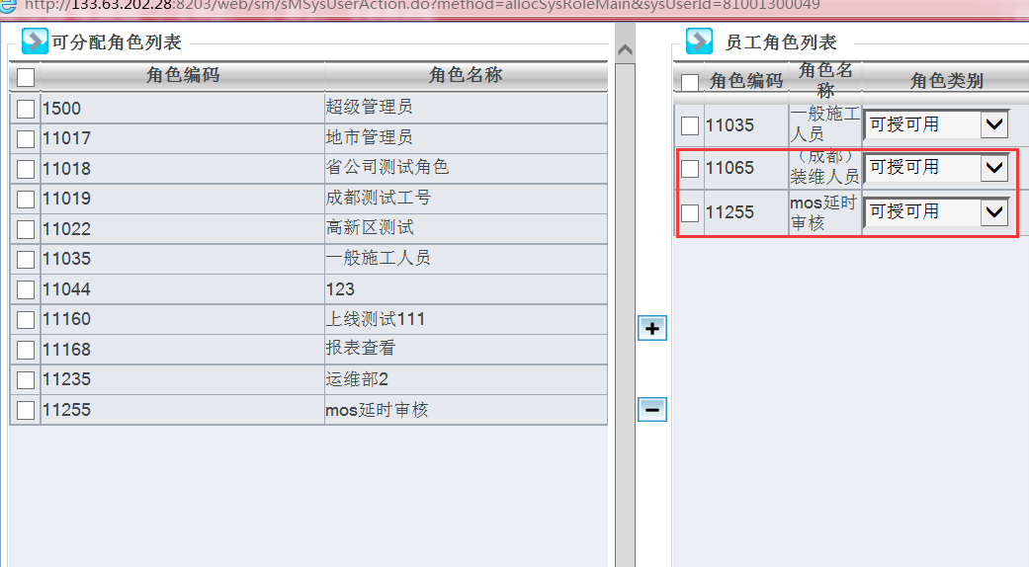

只分配装维人员和mos延时审核。

设置工区中

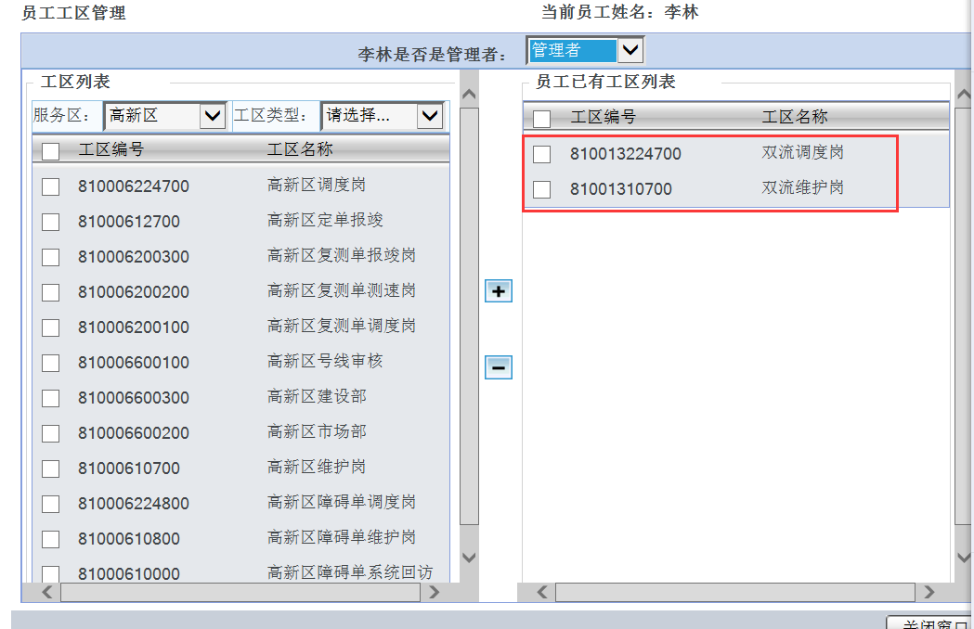

只设置调度岗和维护岗。全部设置完成后，

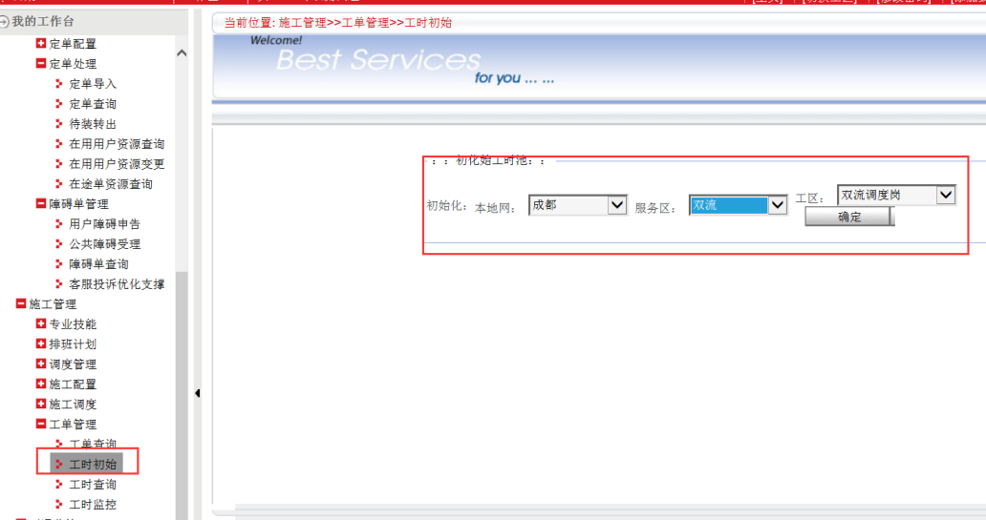

在工单管理-工时初始中，因为上面分别初始化了调度岗和维护岗，所以分别在右侧栏中初始化工时池分别初始化调度岗和维护岗，点击确定初始化，等待弹出成功过提示框之后设置下一项。

再进入施工管理-施工调度-施工处理（定制）中工时预约分配，然后点击领单，（弹出领单成功弹出框之后点击回单，再点击失败回单。）

1. 找后台代码

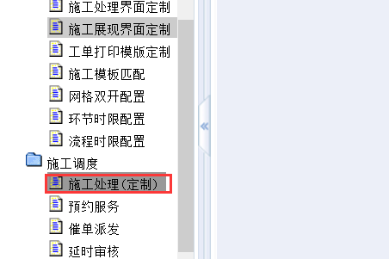

根据前台页面的，施工处理，

select a.\*,a.rowid from func\_node a where a.func\_node\_name like '%施工处理%';

找到代码位置：

GP4~1$U(RW9ZJ_B_[F1UF(W

*/tm/WoHandleAction.do?method=initHandleAdv&subSystemName=TM,,,*

*WoHandleAction为类，initHandleAdv为方法。*

代码下面*initHandleAdv类*

1. IOM重发到公客

在公客系统中查询订单详情为竣工状态。则在公客数据库中

select a.\*,a.rowid from so a where a.ext\_so\_nbr='7101610190975569717';查出so\_nbr

select a.\*,a.rowid from wo a where a.so\_nbr='10263154';

select a.\*,a.rowid from inter\_service\_order a where a.so\_nbr='10263154';

删除这三条数据，先从wo表开始删，在删so表的数据，删除完成后，登录IOM数据库，

select a.\*,a.rowid from so a where a.ext\_so\_nbr='7101610190975569717';找出so\_nbr.

select a.\*,a.rowid from wo a where a.so\_nbr='202485518';

查出环节列表：

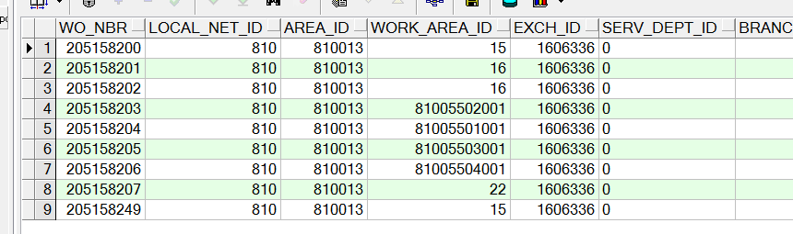

找到装机公司对应的那个工单号码，在wo表里面将状态由C或者P改成D，就可以了。

例如:在IOM中重发订单同步，将订单同步对应的run\_sts改为P（P等待处理）。

1. 模板匹配失败

数据库中，

select a.\*,a.rowid from so a where a.ext\_so\_nbr='6101610190975569717';找到so\_nbr

select a.\*,a.rowid from so\_msg\_center a where a.ask\_no='10263160';

将MSG\_CALL\_COUNT这个字段的值改为0，remarks清空，再次执行上面sql若无数据表示模板匹配成功。

1. 资源归档调用失败



若后面的报错信息是：

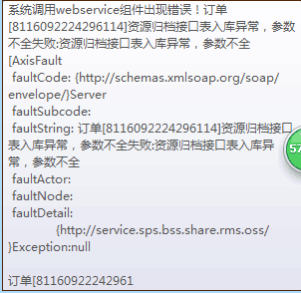

则在IOM数据中根据so表查so\_nbr，在wo表中根据so\_nbr查流程，将订单同步那步的状态改为D（重发）再在IOM页面施工调度中，重发资源归档环节。

1. 定单解析失败

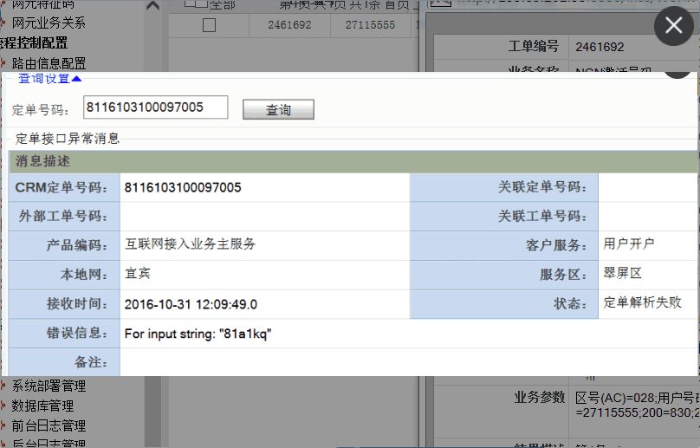

下面错误信息为 For input string:”81a1kq”

是由于cbss报文有问题导致的：

SELECT a.\*, a.rowid FROM  inter\_service\_order a where  a.so\_nbr='8116103100097005' ;  
  
SELECT a.\*, a.rowid FROM  inter\_so\_exception a where  a.so\_nbr='8116103100097005' ;  
  
  
SELECT a.\*, a.rowid FROM  inter\_msg\_center a where  a.ask\_no='8116103100097005' ;  
  
SELECT a.\*, a.rowid FROM inter\_msg\_center\_arc a where a.ask\_no='8116103100097005'  ;

找到inter\_so\_exception表中报文数据<AreaId>817001</AreaId>里的值，找到下面AreaId字段出错的地方（即值为81a1kq）替换，然后复制整条数据到inter\_service\_order中，其中XML\_DATA 字段的值需要单独复制，将此表数据删除。再将inter\_service\_order中的sts字段改为A。

inter\_msg\_center\_arc表中数据复制到inter\_msg\_center，将此表数据删除。将MSG\_CALL\_COUNT字段改为0，重新解析，当inter\_msg\_center查不到数据时，即解析成功，可以在IOM中查到工单了。

当解析不成功时，跟代码找出有一种情况，查看inter\_msg\_center\_arc，service\_order\_id 的值。

SELECT AREA\_ID,

CHG\_SERV\_SPEC\_ID,

CO\_NBR,

CREATE\_DATE,

ERR\_CODE,

ERR\_INFO,

EXT\_WO\_NBR,

LOCAL\_NET\_ID,

PROD\_ID,

RELATED\_SO\_NBR,

RELATED\_TYPE,

RELA\_EXT\_WO\_NBR,

REMARKS,

RESEND\_COUNT,

SERVICE\_ORDERS\_ID,

SERVICE\_ORDER\_ID,

SERV\_INST\_ID,

SO\_COUNT\_IN\_CO,

SO\_NBR,

STS,

STS\_DATE,

XML\_DATA,

RES\_SYSTEM

FROM INTER\_SERVICE\_ORDER

WHERE 1 = 1

and SERVICE\_ORDER\_ID = 1841246

这个sql查询为空的话，即service\_order\_id不对，将inter\_msg\_center\_arc中的service\_order\_id改到表中。再次解析。

inter\_service\_record 表中获得报文，并格式化XML可获得报文。

1. 更改员工姓名，编号

更改姓名公客数据库中：查party表

select a.\*,a.rowid from party a where a.name like '%马%';

得到party\_id 可查staff表

select \* from staff a where a.party\_id=230010863;

staff\_id即为此员工ID

改员工编码，查sys\_user表

select a.\*,a.rowid from sys\_user a where a.sys\_user\_name like '%马%';

1. 相关表

notify\_config 装维人员联系方式

chg\_serv\_spec

select fn\_md5('Ml0256') from dual;

*--596f71af246c669047f8cefa93d9b315*

inter\_call\_config 表找出相关环节代码

inter\_service\_record（原始表）

inter\_service\_order（解析之后）

（func\_node增加功能

sys\_user\_alloc分配权限)

MSG 公客发短信

1. Soapui导单子

代码接iom测试库，本地访问http://127.0.0.1:7001/web/services

导cb侧工单

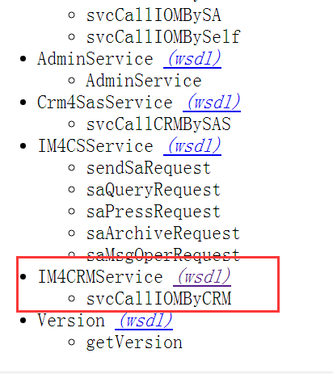

<http://localhost:7001/web/services/IM4CRMService?wsdl>

soapui导出，

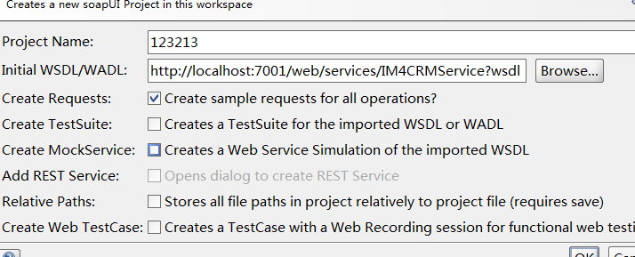

Iom正式环境找一个新装单

select a.ext\_so\_nbr,a.\*, a.rowid

from so a

where a.chg\_serv\_spec\_id in ('10', '301')

order by a.compl\_date desc;

然后在inter\_service\_record表中

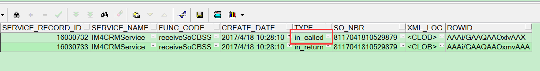

找报文。func\_code为方法名receiveSoCBSS。

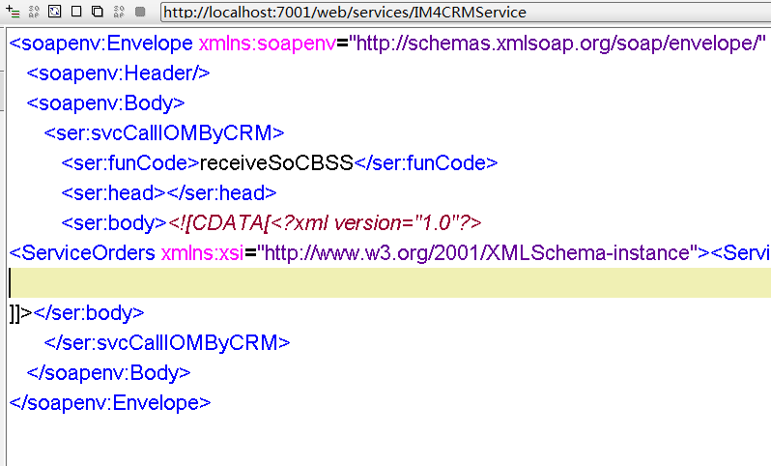

head为空。